政界经界学界，已经对中美未来关系有了共识，那就是新冠疫情将加速中美关系的脱钩。

毕竟，美国应对疫情的手段太突破我们的下线了，公知们以为美国会有体制优势迅速反应，大国灯塔人道关怀，各种外星科技征服病毒，结果公知们崩溃了。

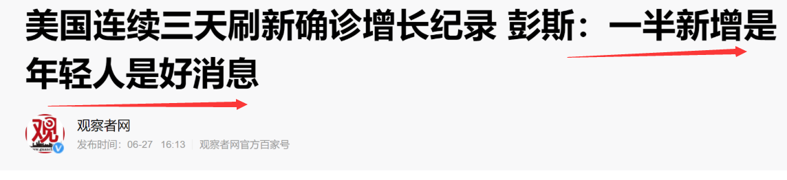

对彭斯的话，公知们都无从落笔了：



对彭斯的话，岱岱也无从落笔啊：

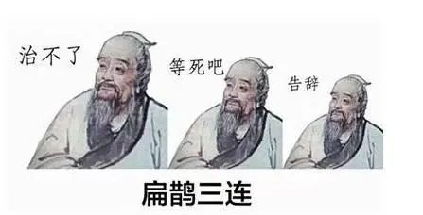

“美国对自己人都这样何况对中国”，“疫情冲击下美国只能更多的甩锅攻击中国”，“中美还能回到以前吗”，想到这些，群体数量很大的中美温和派，都开始转变立场了：





中美脱钩，中国准备经济内循环，这些思想共识，从2018末年末若隐若现的草蛇灰线，到2020年中成为朝野上下的共识，这个好事，思想的统一后才能有行动上的统一，然而，**对于美国，我们已经有共识，对于印度，可能我们还没有统一共识。**

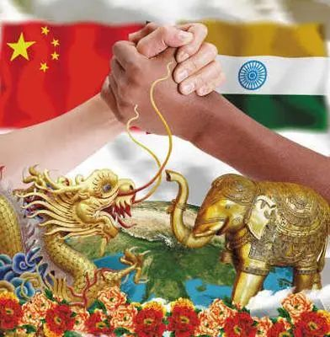

**一、中印关系的本质**

印度是一个脑回路不正常的国家，当年趁着中国被美苏包夹，边境搞小动作，毛主席说：**“想了10天10夜，总想不通尼赫鲁为什么要来搞我们？”**

当然，这是毛主席揶揄的话，毛主席是看得清中印关系的本质的，新时代的我们，就印度对我们的态度，也不用想几天几夜，只要想这个事情，就知道印度对我们的“态度不善”几次挑起边境冲突的根本原因了。

**1、中国人口14亿，印度人口13亿。**

**19世纪，日不落帝国的成功，是千万人口级别国家现代化的成功。**

**20世纪，美利坚国家的成功，是数亿人口级别国家现代化的成功。**

**21世纪的中华人民共和国的成功，将是十亿人口级别国家现代化的成功。**

中国复兴不仅对中国具有巨大的历史意义，对全球人类都具有巨大的意义，因为这代表了十亿人口能通过一系列行之有效的政治经济思想机制凝聚后获得现代化生活，要知道，人类也就60亿啊，中国14亿人口成功再往下一步，可能就是人类整体的追求现代化道路了。

这就是有殖民传统深谙资源密码的西方人，一直忌讳我们中国龙的深刻原因：

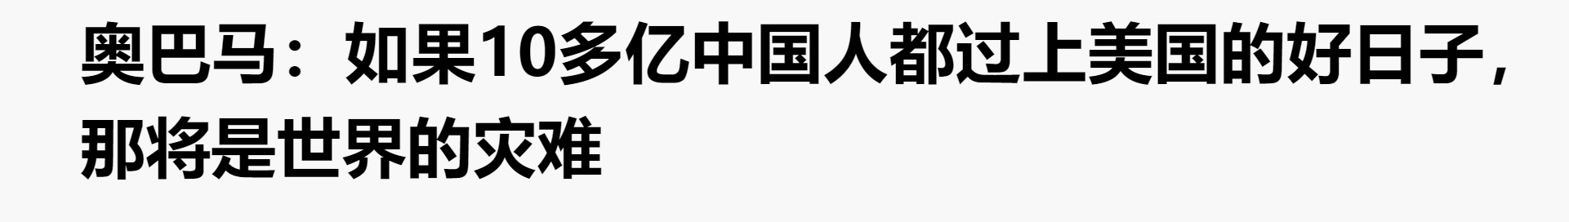

提出重返亚太战略后的奥巴马，曾说过：**如果超过十亿的中国人过着与美国和澳大利亚相同的生活，那将是人类的悲剧和灾难，地球资源将无法承受。**

作为中国，我们当然坚决反对美国的这番论调，“美国人是人，中国人就不是人了吗？”、“难道中国人就应该一直贫困下去吗？”、“中国人想通过自己的努力过上好日子难道是错的吗？”

更心寒的是，奥巴马这句话代表的不仅是他个人和他的美国，更代表整个西方白人国家的心思，这种心思超越一切意识形态之争：“地球资源是有限的，你多我就少，你少我就多”。

我们太需要那些能讲好中国故事的人了，告诉世界中国复兴不是人类和地球的灾难，一个前所未见的十亿人口国家为可持续发展而建设的现代化，将是人类和地球的希望。

**所以说，不仅枪杆子里出复兴，笔杆子里也出复兴啊。**

然而，当中国目光从美国转向印度时，可能，我们心里也会回荡起这句话：

**“在当前技术没有实现革命性突破 下，如果还有超过十亿的印度人过着与美国和中国相同的生活，那将是人类的悲剧和灾难，地球资源将完全无法承受。”**

是的，在当前技术条件下，（没有可控核聚变等突破性技术下），中印两个超十亿人口大国，终究不得不“狭路相逢勇者胜”。

世界到底是“外儒内法”的，在增量时代还能“人道主义光辉”，存量时代就是“丛林法则”。

中印问题的核心，不是边境问题，不是阿赛克钦问题，不是藏南问题，不是巴基斯坦问题，而是人口问题——**中国人口十亿级别，印度人口也是十亿级别！**

美国+欧盟人口也就8亿，日韩人口加起来也就1.3亿，美国+欧盟+日本+韩国也就9亿出头，一个印度直接13亿了。

**美国+欧盟+日本+韩国＜印度**

而且以上这些国家还都是老龄化国家，对资源消耗的趋势是减缓的，**而印度人口年龄结构却极为年轻，平均年龄不到30岁，中短期不见老龄化拐点**，对资源消耗的趋势是看涨的。

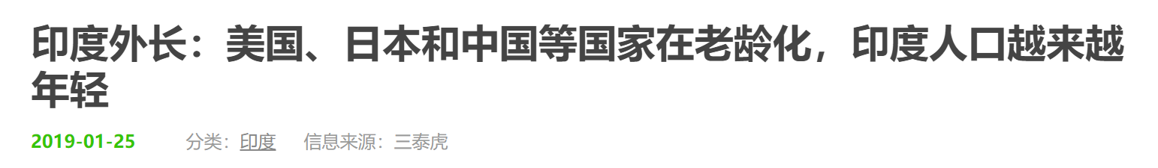

目前的技术条件下，**地球也许还能满足中国+美国+欧盟+日韩的现代化资源要求，但根本无法满足中印两个人口超十亿国家的现代化资源要求。**

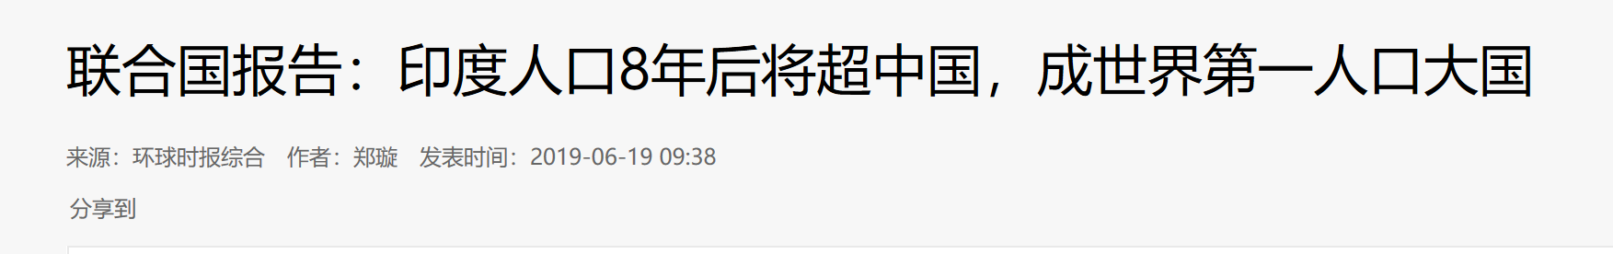

就像美国等西方国家忌讳我们中国的崛起一样，欧美有多忌讳我们中国的现代化，我们中国就有多忌讳印度的现代化。

而欧美最乐意看的，就是用印度这个十亿人口国家取代中国世界工厂地位，因为印度是民主选票制的，比我们更好渗透操控，印度是种姓制度，比为人民服务的中国更好进行内卷化愚民化。

**新加坡总理李显龙说：中美关系是这个时代的根本问题。**

**中国战略学家说：中印关系会成为中国未来的根本关系**

现代和未来的两个根本关系根本问题，本质都一样，大国核心利益上的零和博弈。

世界到底是“外儒内法”的，在增量时代还能“人道主义光辉”，存量时代，外衣扒下，你看到的是“丛林法则”的本质。

**二、我们终究有一天会变成我们所讨厌的人**

当然，很多大V都说过，印度不可能取代中国世界工厂的地位，印度不可能复制中国的成功。

因为印度建国太容易了，没有经过狂风暴雨革命的洗礼，种姓制度保留了下来，地方尾大不掉，散装印度没有凝聚力，社会内卷化愚民化，政治改革上无望，经济增长不可持续。

是的，岱岱也认可。

岱岱也说过，**印度和中国的国运，在印度选择不抵抗的甘地而中国选择革命到底的毛泽东的那一刻，就决定了。**

**所以，我们轻视印度，我们取笑印度，我们对印度不屑一顾。**

然而，这是我们从时政评论员的身份，分析的印度。

如果我们从一个政治家的身份立场出发，就不会这样想这么做了。

**政治家，永远不会将胜利寄希望于对手的失误，而是会将主动权牢牢握在自己手里。**

重复一遍：

**政治家，永远不会将胜利寄希望于对手的失误，而是会将主动权牢牢握在自己手里。**

中国对印度，就从未寄希望于“印度出不了毛泽东”，而是随时做好了打断印度历史进程的战略准备。

当年，我们打赢了边境战争，却让出了土地肥沃的藏南，选择对贫瘠的阿赛克钦死守不放。

这是阿克赛钦，这是印度心脏新德里。

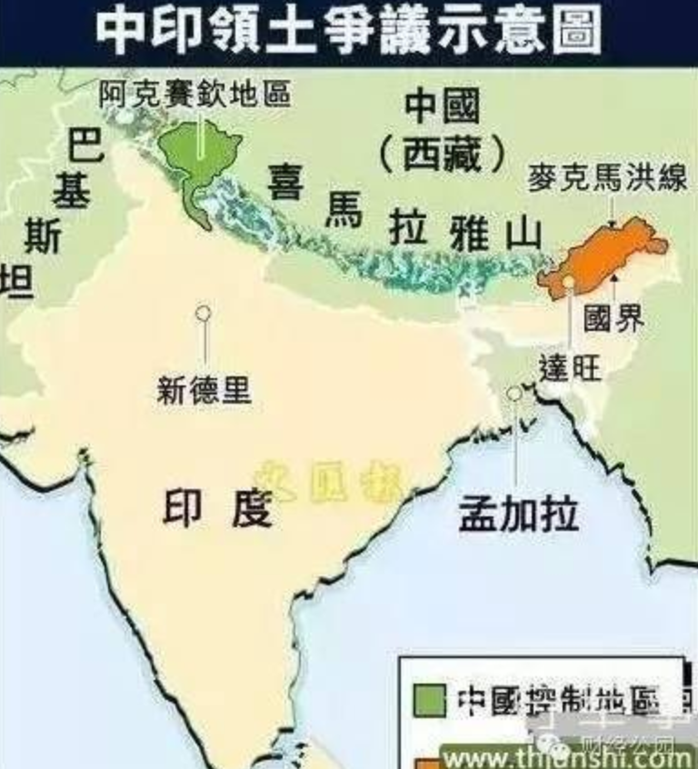

阿赛克钦是克什米尔的战略要地，距离新德里不足300公里，远火都够得着，而且是高打低，**300公里就等于印度的首都在解放军面前几乎完全不设防的。**

而如果要地面作战，中国集团军一级直接的侦查和打击范围可达到100-150公里，换而言之，在阿赛克钦的集团军一个俯冲，而印度在平原无险可守，我方火力很快就能直接威胁到新德里。

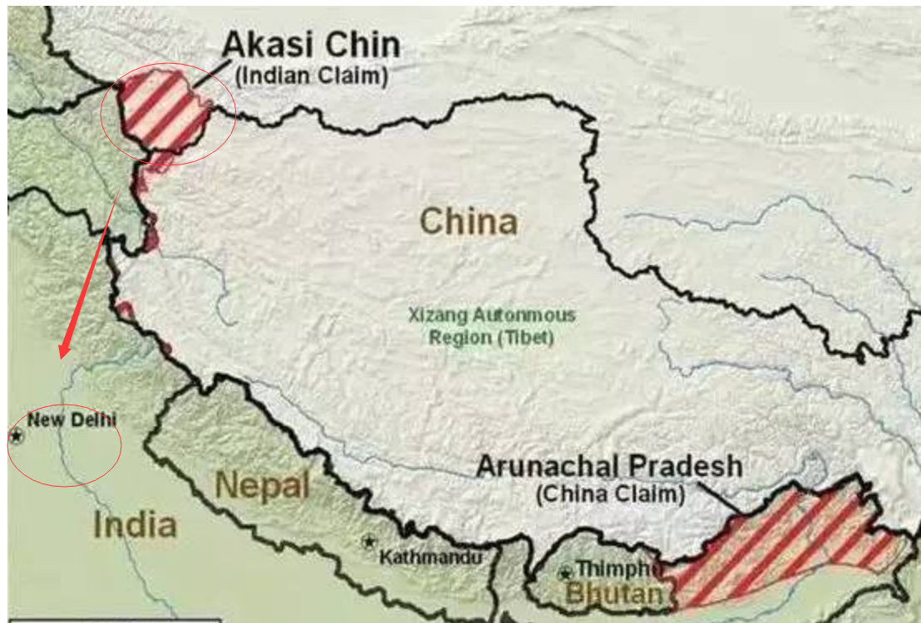

一旦占据阿克塞钦，印度就等于是被抓住了七寸，这就像当年北宋的燕云十六州被别人拿去一样，从此宋朝一直是处于守势！

不同之处在于——**现在我们是辽国、金国人，阿赛克钦是我们手里的燕云十六州，印度成了北宋。**

印度边境战争失败后，燕云十六州被我们拿去，国家七寸被掐，尼赫鲁国内国际威望一落千丈。印度在战前是世界不结盟运动的领袖，地位第一，中国在当时不结盟运动中的地位第二，可到了战后，印度成了一个事实上的战败国，在不结盟运动中的地位一落千丈，战略优势丧失殆尽。印度和尼赫鲁本人的威信也被打到了历史的最低点，尼赫鲁本人也因为这场战败而迅速退出历史舞台，他不到三年就去世了。而中国则迅速取代了印度成为不结盟运动中事实上的领袖，毛泽东也因这场战争取代了尼赫鲁在第三世界中的领导地位，这对我们打破美苏并霸局面、实现世界三极的战略起了重大作用。

当年尼赫鲁本来想打赢中国，凝聚国内，清洗尾大不掉的军内巨头，结果这仗打输了，自己郁闷的过早去世，印度后来的经济发展不得不输血军事发展，此后印度军头坐大局面未见缓解反而恶化。

燕云十六州被夺，京师无险可守，**印度此后开始死心塌地发展核武。**

在美苏冷战的框架下，各大国都知道，直插敌国首都这种爽歪歪的事只能发生在大国对没有抵抗力的小国身上，如果印度有核武，中国就不敢一个高地俯冲坦克直接开到新德里门前，因为那相当于两个国家打响无底线的全面战争，而小国手里有核武的话，就会拼死一搏。

而且出于中国的考虑，美国也不反对印度有核武器，而苏联当时更是睁一只眼闭一只眼，最终，印度弄出核武器了。

所以，当印度有核武后，就基本制约了阿赛克钦的威慑力，**让中方直插印度心脏的战略优势成为无法实现的美梦。**

**印度通过这种不对称方式抵消了“燕云十六州失守”的战略劣势。（当年的北宋能有这种法子就好了）**

中方怎么办呢？

嗯，然后，**巴基斯坦也有核武了……**

**一个印度教将牛当做圣物，一个巴基斯坦天天把牛肉当主食，这两个国家还历史上有恩怨，他们不仇人打架才奇怪呢。**

“我们不要将印度沉沦寄希望于印度自己的失误，而是要将主动权牢牢握在自己手里。”

巴基斯坦的确是最大赢家，他每年都能从阿联酋等穆斯林国拿到巨量的援助，以换取所有人都心知肚明的保证，**因为巴基斯坦是唯一拥有核武器的穆斯林国家。**

当然，我们这些年的战略重心一直是东南方向，西南方向的印度要提到战略重心上，至少要等我们解决 了台海问题后，但印度因为疫情的原因在美国的怂恿下跳的越来越高的，这的确打破了我们既定的战略步骤。

毛主席战略放弃藏南坚守阿赛克钦的决策，将主导权牢牢握在自己手里，新时代，我们处理中印关系也要牢牢的掌握主导权。

**三、肢解印度是最大的败笔**

印度在核心利益上，到底是中国的心腹大患，中国如果顺利解决东南问题后，战略重心转移到西南方向，该如何打断印度历史进程呢？

很多人给的建议是——**肢解印度！**

毕竟，印度历史上就不是一个大一统国家，更缺乏主体民族，散装的印度地方分裂势力一直都有， 还存在着较严重的民族和宗教冲突，如果印度战败，印度不用别人推一把，可能内部就自己肢解自己了。

这方面的文章很多，方案也各种各样，岱岱列举几例：

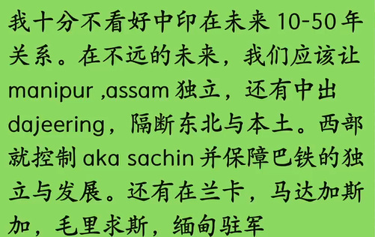

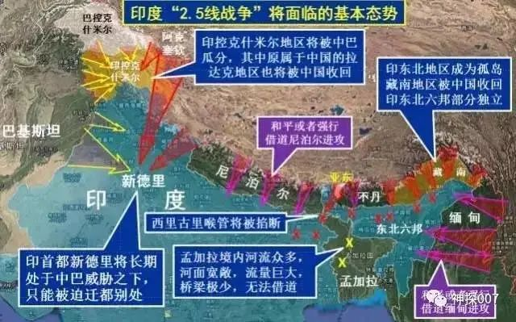

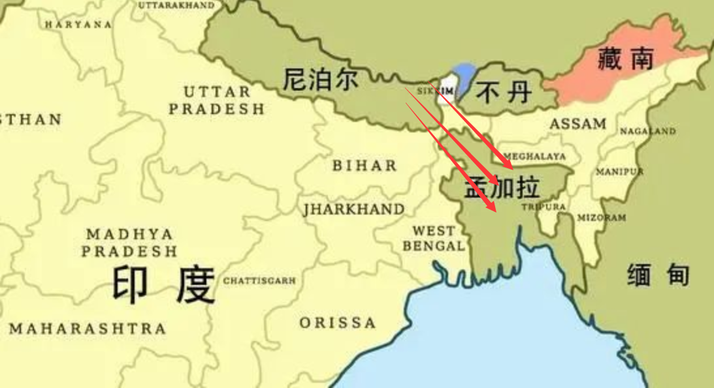

印度如果战败，被肢解的可能性很大，方案也有很多备选，然而，岱岱要给出一个截然不同的声音：

**岱岱坚决不同意肢解印度！**

并不是岱岱同情印度，或者轻视印度认为统一的印度也对中国没有威胁，而是岱岱以史为鉴，认为肢解印度对中国并不会带来什么利益。

讲个历史的教训——清朝对准噶尔部落。

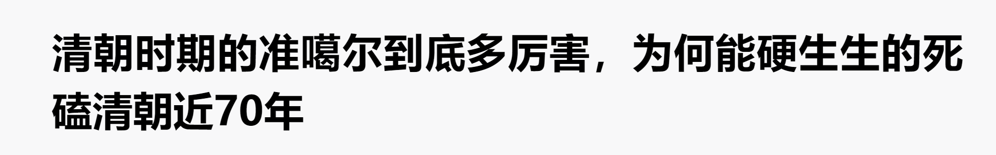

在清朝以前，新疆地区都是佛教文化，和清朝为敌的准噶尔汗国也是推崇佛教，在新疆统治其他信奉其他教派的小民族，然而，清朝经过连年战争剩余3/5散入蒙古各部。打败准噶尔后，对准噶尔进行了斩草除根的大屠杀，剩余的准噶尔人也失散融入了蒙古各部。

**新疆出现了真空，取代准噶尔部落填上新疆统治真空的民族，叫维吾尔族。**

千年来一直驼铃悠扬佛经传诵的新疆，开始了一去不复返的LV化之路……

“述往事，知来者”，如果印度被肢解，我们想象下，会发生什么？

印度本身就有12%的人口是XX教，在巴基斯坦和孟加拉国的推动下，毫无疑问，肢解的印度将出现各种独立的XX国，然后，以其强大的生育率和旺盛的战斗精神，这个群体将在南亚次大陆不停蔓延。

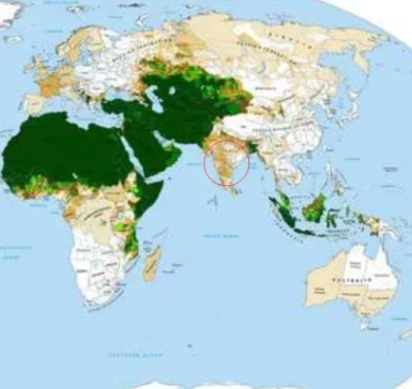

各国绿化

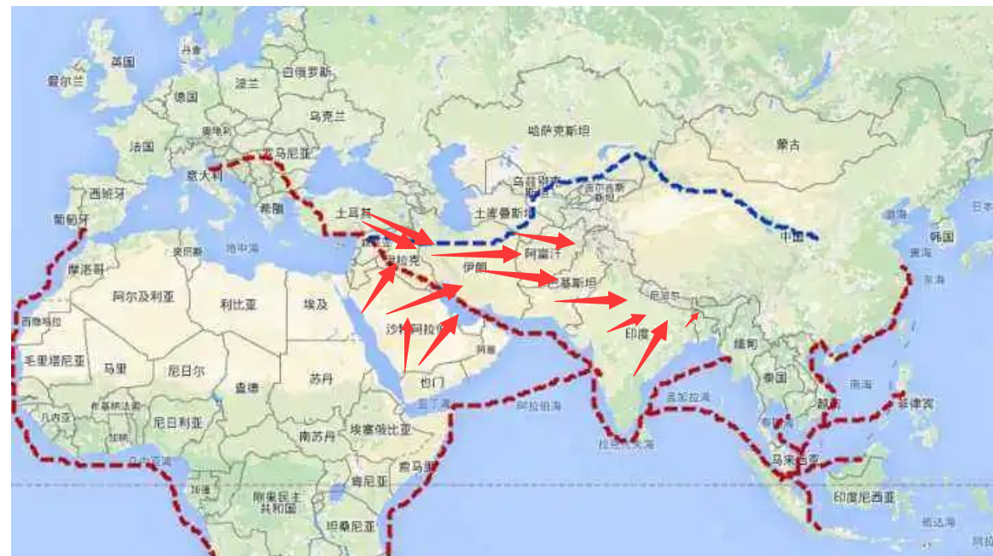

当年清朝灭亡准噶尔，新疆从佛教到XX化，一去不复返。

未来印度如果被肢解，南亚次大陆难道要重蹈这一覆辙吗？

中国和巴基斯坦和因为有共同的敌人才走到一起的，两国并没有历史上文化的交融的认可，在印度被肢解后，没有共同敌人下，南亚次大陆的XX教对中国的态度是可控的吗？

**“国家和国家之间，没有永远的朋友，也没有永远的敌人，只有永远的利益。”**

**不要忘记，中东已是一片，如果印度肢解，中东连上南亚次大陆都将成一片xxx的汪洋大海，其拥有核威胁，中国将可能陷入了另一次“C型包围圈”**

清朝灭亡准噶尔，已经给后代留下了巨大的不稳定因素，我们这代人，就不要给后代再次留下不稳定因素了。

所以，南亚次大陆的势力均衡，是中国利益最大化的格局，肢解印度将造成南亚XX化，中东南亚将连成一片，将严重损害中国乃至世界的安全。

**岱岱坚决反对肢解印度！**

**小结**

文章不短，但论点很清晰：

1、中印核心利益零和博弈，地球容不下两个十亿级人口的国家实现现代化。

中印关系将是未来的主要关系。

**——中印边境将持久战。**

2、我们有阿赛克钦，但印度有核武，所以我们需要巴基斯坦。

我们目前最优步骤是东南方向，印度不能再此时干扰我们的战略重心。

——目前而言，打是不能大打的，大打就输了，只能小打和战略威慑。

（这也是一直没报我方伤亡情况的原因，怕舆论民意挟裹中国做出大打的决定）

3、肢解印度将导致南亚XX化，中国将遗祸无穷。

未来解决东南方向后，我们再把战略重心解决西南方向，但是要严格控制战争的烈度和影响力，不能让印度解体，解体就后患无穷。

**中国对印度最难办的就是这点，不是中国不想和印度打，也不是中国打不过印度，是中国现在不想和印度打，而以后想打的时候，下手轻了怕印度不长记性，下手重了又怕印度输惨了自己解体。**

这太考验中国下手的时机和分寸了，中国太难了……

